Bindowanie

**-** technologia introligatorska łączenia luźnych kartek za pomocą sczepiania ich jednego brzegu za pomocą bindy.

Rodzajów materiałów łączących

* plastikowy grzebień – najczęściej spotykany w biurowej poligrafii i w punktach ksero. Występuje wyłącznie w odcinkach, może zbindować maksymalnie 30 mm blok kartek. Po zbindowaniu możliwe jest ponowne otwarcie grzebienia i ponowne zamknięcie.
* wire-o, o-wire, zip-wire, double wire, metal bind – wszystkie te nazwy określają podwójny metalowy grzbiet zamykany. Produkowany w szpulach lub odcinkach jako otwarty grzebień, może zbindować maksymalnie 34 mm blok kartek a średnicę takiego grzebienia określa się w calach (3/16-15"). Bindowanie polega na jego zaciśnięciu prasą o regulowanym skoku lub bindownicą. Po zbindowaniu nie ma możliwości otwarcia i ponownego zamknięcia grzebienia. Najczęściej spotykana w poligrafii przemysłowej, przy bindowaniu kalendarzy książkowych, wieloplanszowych ściennych, kołonotatników, notesów, atlasów.
* spirala plastikowa wkręcana, może zbindować blok do 46 mm.

Procesy łączeniowe

|  |  |  |  |
| --- | --- | --- | --- |
| [Comb bind step1.JPG](https://pl.wikipedia.org/wiki/Plik:Comb_bind_step1.JPG) | [Comb bind step2.JPG](https://pl.wikipedia.org/wiki/Plik:Comb_bind_step2.JPG) | [Comb bind step3.JPG](https://pl.wikipedia.org/wiki/Plik:Comb_bind_step3.JPG) | [Comb bind step4.JPG](https://pl.wikipedia.org/wiki/Plik:Comb_bind_step4.JPG) |
| Otwarcie zaczepów | Zakładanie kartek | Zwolnienie zaczepów | Gotowe |

Jak działa bindownica?

Obsługa bindownicy jest niezwykle prosta. Na początku musimy określić ilość arkuszy, które chcemy złączyć i dobrać do nich odpowiednia obojętność grzbietu. Jeśli urządzenie wyposażone jest w miernik kartek, bez trudu uda nam się oszacować ich wartość. Następnie powinniśmy przedziurkować arkusze za pomocą specjalnej dźwigni (jeśli mamy bindownicę dźwigniową) lub zrobimy to automatycznie w przypadku posiadania urządzenia elektrycznego. Następnie umieszczamy kartki na specjalnych zaczepach grzbietu, zwalniamy je i mamy gotowy dokument.

Rodzaje bindownic

## Bindownice do opraw plastikowych grzebieniowych

## Znalezione obrazy dla zapytania bindownica do opraw grzebieniowychGrzebieniowe oprawy plastikowe to najtańsza forma bindowania. Rozwiązanie to posiada tę zaletę, że do już oprawionego pliku kart możemy dołączyć następne, ponieważ grzbiet łatwo otworzyć i zbindować ponownie.

* 1. 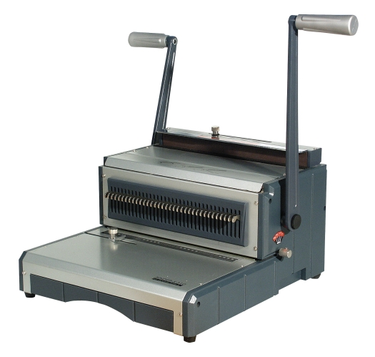Bindownice do opraw drutowych
* Pozwalają na połączenie maksymalnie 120-150 kartek. Są to rozwiązania o dużej wytrzymałości i estetycznym wyglądzie. Nie ma możliwości dodania kart, czy zmiany ich kolejności. Nie jest to również oprawa ułatwiająca wysyłkę w kopercie. Połączenie kartek dokumentu jest nieco trudniejsze, niż w przypadku bindowania oprawą grzebieniową.

## Znalezione obrazy dla zapytania Bindownice do opraw spiralnychBindownice do opraw spiralnych

## Zastosowanie oprawy spiralnej to stosunkowo niedrogi sposób łączenia kartek papieru, jednak dość czasochłonny i sprawiający nieco trudności. Dodawanie czy wymiana stron jest utrudniona i możliwa jedynie po odcięciu końca grzbietu spiralnego.

## Znalezione obrazy dla zapytania TermobindowniceTermobindownice

## Z użyciem termobindownicy wykonamy elegancką oprawę przypominającą budową książkę. Proces ten polega na oprawianiu kart w specjalne okładki, w których po wewnętrznej stronie grzbietu jest rozprowadzona warstwa topliwego kleju. Ten rodzaj oprawy nie jest jednak najtrwalszy, ponieważ tak połączone kartki nie są odporne na częste rozkładanie. Nie możliwa jest wymiana kartek.

## Bindownice typu Click

## Znalezione obrazy dla zapytania Bindownice typu ClickInnowacyjnym rozwiązaniem w dziedzinie bindowania dokumentów jest oprawa typu Click – okrągłe zatrzaskiwane grzbiety o skoku 3:1 przypominające zamek błyskawiczny. Kartki połączymy bardzo łatwo i w krótkim czasie, z ich rozdzieleniem – zipperem lub ręką – również nie będzie problemu.

## Bindownice do oprawy paskowej

## http://www.origo.poznan.pl/Graphics/products_85b83e39-2787-42fa-99d4-9295e2c075e2_1.jpgSą dwa rodzaje bindownic do oprawy paskowej – jeden z nich to Velobind – urządzenia robiące cztery otwory w papierze i mocujące dokumenty paskiem z czterema zaginanymi kolcami, które możemy rozgiąć i ponownie oprawić. Drugi rodzaj to Surebind – mocna oprawa na paski z dziesięcioma kolcami, spinającymi kartki na stałe.

## Znalezione obrazy dla zapytania Bindownice do oprawy kanałowejBindownice do oprawy kanałowej

## Najczęściej używa się ich w punktach usługowych do oprawy prac akademickich. Mają elegancki wygląd i trwałość. Oprawę kanałową można otworzyć i zbindować ponownie.